**Báo cáo vấn đáp**

Nhóm 3-2

Trịnh Quang Nam- B15DCCN369

Hoàng Xuân Quyết - B15DCCN446

Lê Kim Hùng - B15DCCN250

Souliya Inthchack - B15DCCN669

Đề tài : Hệ thống quản lý bán sách sử dụng dữ liệu phân tán

1. Ứng dụng lý thuyết vào bài tập lớn

CHƯƠNG 1: GIỚI THIỆU VỀ HỆ THỐNG THÔNG TIN QUẢN LÝ

-Giới thiệu về mục đích, mục tiêu,yêu cầu của hệ thống bán sách

-Thiết kế Hoạt động ngầm hóa

-Thiết kế cấu hình hệ thống:

+ Ngôn ngữ lập trình Java Swing và Java web

+ Hệ quản trị cơ sở dữ liệu SQL Server, sử dụng cơ sở dữ liệu phân tán.

+ Mạng tổng quát của hệ thống

-Thiết kế chức năng hệ thống:

+ Khách hàng: xem sách,tìm sách,thêm giỏ hàng,đặt hàng,…

+ Nhân viên bán hàng: quản lý sách, quản lý hóa đơn, thêm khách hàng.

+ Quản lý: Quản lý nhân viên bán hàng, quản lý khách hàng, quản lý hóa đơn.

-Thiết kế mô hình phân tán

-Thiết kế các cấu trúc dữ liệu: Xây dựng các tập dữ liệu, các thuộc tính dữliệu cần thiết, cơ sở dữ liệu phục vụ cho việc quản lý.

-Thiết kế các truy vấn cơ sở dữ liệu: Thiết kế viết các câu truy vấn cơ sở dữ liệu lấy thông tin cho người dùng, câu truy vấn xuất dữ liệu để làm thông kê,báo cáo.

CHƯƠNG 2: MÔ HÌNH HÓA DỮ LIỆU VỚI MÔ HÌNH THỰC THỂ LIÊN KẾT

-Xây dựng mô hình thực thể liên kết:

-Xác định các thực thể:

ChiNhanh

NhanVien

KhachHang

Sach

TheLoaiSach

SachThuocChiNhanh

HoaDon

OrderItems

|  |  |  |
| --- | --- | --- |
| STT | Tên bảng | Mô tả |
| 1 | ChiNhanh | Chứa tất cả thông tin Chi Nhánh của hệ thống |
| 2 | NhanVien | Chứa thông tin và chức vụ của nhân viên hoạt động trong hệ thống |
| 3 | KhachHang | Chứa thông tin khách mua hàng của hệ thống |
| 4 | Sach | Chứa toàn bộ thông tin về các Sách đang có trong hệ thông |
| 5 | TheLoaiSach | Chứa thông tin về các thể loại sách |
| 6 | SachThuocChiNhanh | Bảng liên kết dữ liệu kết nối xác định sách thuộc chi nhánh nào |
| 7 | HoaDon | Chứa thông tin về việc mua hàng của khách hàng |
| 8 | OrderItems | Chứa thông tin về các sản phẩm bên trong mỗi hóa đơn |

-Xác định các thuộc tính và kiểu thuộc tính

-Xác định quan hệ giữa các thực thể.

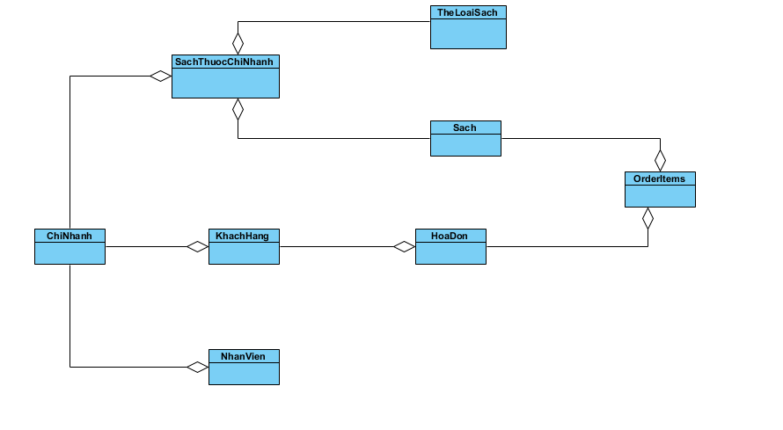

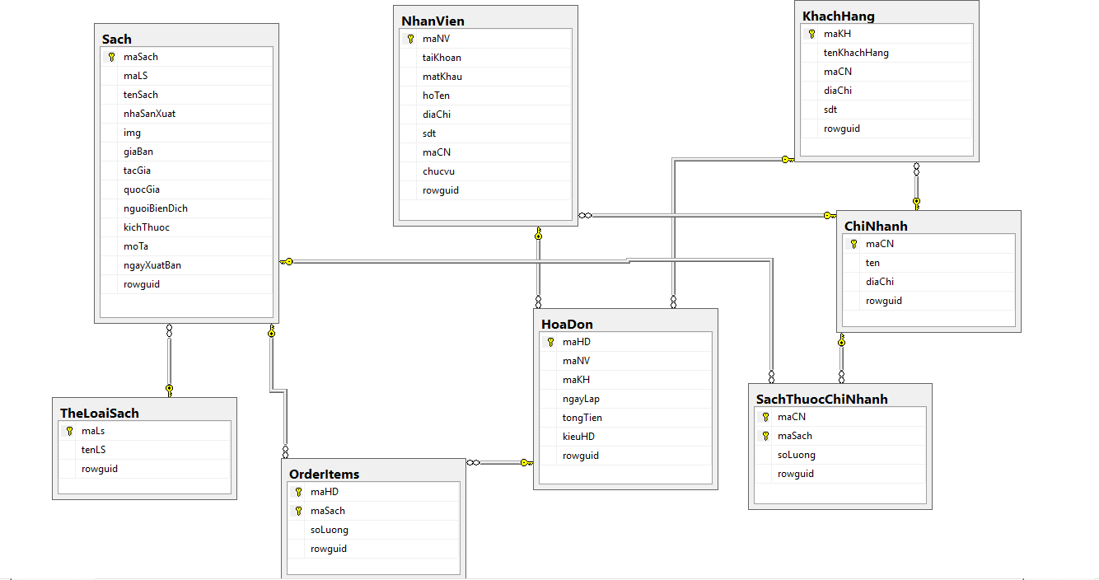

CHƯƠNG 3: MÔ HÌNH HÓA DỮ LIỆU VỚI UML

Hỗ trợ phân tích và thiết kế chức năng mô hình của hệ thống

Xác định các tác nhân sử dụng trong hệ thống: Khách hàng, nhân viên, quản lý

Xây dựng Biểu đồ Use case

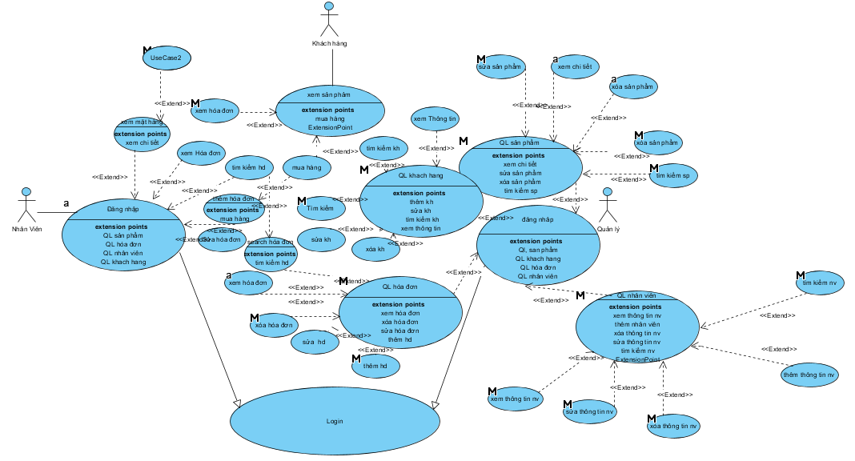

Xây dựng biết đồ tuần tự cho từng chức năng

Xây dựng kịch bản cho từng chức năng

Xây dựng Biểu đồ hoạt động

CHƯƠNG 4: TRUY VẤN DỮ LIỆU BẰNG NGÔN NGỮ SQL

Thiết kế và xây dựng các truy vấn SQL để lấy dữ liệu cho từng các chức năng cần sử dụng dữ liệu

Viết các câu lệnh SQL thực hiện quản lí (thêm, sửa, xóa,tìm kiếm) nhân viên, sách

và tìm kiếm, truy vấn dữ liệu từ database để hiển thị thông tin sách lên màn hình

CHƯƠNG 5: TỔNG HỢP DỮ LIỆU

Xây dựng các tính năng tổng hợp dữ liệu như:

Tổng số hàng trong từng chi nhánh

Tổng số tiền khách hàng mua

Tổng hàng còn trong kho

Tổng số tiền hóa đơn trong ngày

CHƯƠNG 6: HIỂN THỊ DỮ LIỆU

Hiển thị dữ liệu của tất cả các sách và thông tin

Hiển thị dữ liệu của tất cả nhân viên từng chi nhánh

Hiển thị dữ liệu của tất cả hóa đơn

